МУ «Каменское УНО»
МДОУ «Каменский центр развития ребенка»

КОНКУРСНАЯ РАБОТА

Тема «Использование дидактических игр
и дидактического материала для реализации задач
социально - нравственного развития детей старшего дошкольного возраста»

Секция «Районное методическое объединение
педагогов дошкольного образования и логопедов»

Автор работы: Савенчук Лариса Андреевна
воспитатель-методист социально-нравственного
приоритетного направления деятельности
1 кв.кат.
Номинация: «Лучший методический материал»

Каменка, 2025 год

Содержание работы
1. Введение………………………………………………………………….3
2. Теоретическое обоснование использования дидактических игр в
социально-нравственном воспитании детей дошкольного возраста…..4

3. Практический аспект использования дидактических игр в
патриотическом воспитании дошкольников……………………………..5

4. Картотека дидактических игр по патриотическому воспитанию
детей дошкольного возраста и практические рекомендации по их
использованию………………………………………………………………7

5. Заключение……………………………………………………………….

6. Список литературы……………………………………………………….

Приложение.

1. Перспективное планирование непосредственной образовательной
деятельности старших дошкольников по социально –нравственному приоритетному направлению развития.

2. Консультация для воспитателей «Дидактические игры, как средство социально- нравственного воспитания старших дошкольников»

3. Консультация для воспитателей «Дидактические игры, как средство социально- нравственного воспитания старших дошкольников»

Введение

«Только тот, кто любит, ценит и уважает накопленное и сохранённое предшествующим поколением, может любить Родину, узнать её, стать подлинным патриотом».
С. Михалков
Социально –нравственное воспитание подрастающего поколения – одна из самых актуальных задач нашего времени. Огромные изменения произошли в нашей стране за последние годы. Это касается нравственных ценностей, отношения к событиям нашей истории. У детей искажены представления о патриотизме, доброте, великодушии. Сегодня материальные ценности доминируют над духовными. Однако сегодняшние трудности не должны
стать причиной приостановки патриотического, воспитания. Возрождение нравственного воспитания это шаг к возрождению нравственных ценностей. Именно нравственно-патриотическое воспитание является одним из важнейших элементов общественного сознания, именно в этом основа жизнеспособности любого общества и государства, преемственности поколений. Формирование личности дошкольника невозможно без воспитания с детских лет уважения к нравственным ценностям.

Игра, как известно ведущий вид деятельности ребенка дошкольника - это целенаправленная учебная деятельность, когда каждый участник и команда в целом объединены решением главной задачи и ориентируют своё поведение на выигрыш. Через игру можно, важно и нужно реализовывать задачи социально нравственного направления развития. Особенно эффективны в этом направлении дидактические игры как активная, интерактивная учебная воспитательная деятельность по имитационному моделированию изучаемых систем, явлений, процессов.
В дошкольном возрасте через игру важно начать формирование чувства любви и привязанности к Родине, преданность ей, ответственность за неё, желание трудиться на ее благо, беречь и умножать богатства. Любовь к Отчизне начинается с любви к своей малой родине – месту, где родился человек.
Знакомясь с родным городом, его достопримечательностями, ребенок учится
осознавать себя, живущим в определенный временной период и в то же время
приобщается к богатствам национальной и мировой культуры. Успешность
развития дошкольников при знакомстве с родным краем станет возможной
только при условии их активного взаимодействия с окружающим миром
эмоционально-практическим путем, то есть через игру.
Поэтому перед педагогами ставится цель, используя максимальное
количество средств и методов, привить дошкольникам чувство любви и
уважения к народам, населяющим Приднестровье, их культуре и традициям.

2. Теоретическое обоснование использования дидактических игр в
социально-нравственном воспитании детей дошкольного возраста.
Суть социально-нравственного воспитания состоит в том, чтобы понять и
вырастить в детской душе любовь к родной природе, родному дому, семье, к
истории и культуре страны, созданной трудами родных и близких ему людей,
тех, кого зовут соотечественниками. Наследование нравственных и эстетических
ценностей родной культуры в самом юном возрасте – это и есть самый
естественный, а поэтому и верный способ социально-нравственного воспитания,
воспитания чувства уважения к истории страны и любви к Родному краю.
Методику воспитания уважительного отношения к семье и родному краю у
Детей в условиях дошкольного образовательного учреждения исследовали
Процесс социально-нравственного воспитания у детей включает целый
комплекс задач. К ним относятся:
1. Воспитание у ребенка любви и привязанности к семье, родному дому,
детскому саду, родной улице, городу (селу);
2. Формирование бережного отношения к родной природе и всему
живому;
3. Чувству ответственности за свои действия и поступки, а также
понимания тех последствий, которые принесут эти действия;
4. Воспитание уважения к труду людей;
5. Развитие интереса к народным традициям и промыслам;
6. Формирование элементарных знаний о правах человека;
7. Расширение представлений о Приднестровье, его столице;
8. Знакомство детей с символами государства: гербом, флагом, гимном;
9. Развитие чувства ответственности и гордости за достижения Родины;
10. Формирование толерантности, чувства уважения и симпатии к другим
людям, народам, их традициям.
Взаимосвязь нравственного сознания и поведения устанавливается тогда,
когда ребенка упражняют в нравственных поступках, ставят в ситуацию
морального выбора, когда он сам решает, как поступить, найти выход. Делая
выбор в пользу соблюдения нормы, преодолевая сиюминутные желания и
поступаясь собственными интересами в пользу другого, чтобы порадовать его,
ребенок получает удовольствие от того, что поступил правильно. Постепенно
такое поведение становится привычкой и появляется потребность соблюдать
норму.
Дидактические игры позволяют шире приобщить детей к текущей жизни
в доступных им формах нравственных переживаний, так как одна из
особенностей дидактических игр выражается в эмоционально- познавательном
содержание самой игры. Образовательными структурными элементами
дидактической игры являются образовательная, воспитательная и
развивающая задачи, а также правила и игровые действия. Проведение самой
дидактической игры включает в себя : ознакомление детей с содержанием игры
и с дидактическим материалом, объяснение правил и хода игры, показ игровых
действий, определение роли взрослого в игре, подведение итогов игры (анализ
игры).

3. Практический аспект использования дидактических игр в
патриотическом воспитании дошкольников
Решая задачи социально-нравственного воспитания, рекомендуется
строить свою работу в соответствии с возрастными особенностями детей,
учитывая следующие принципы:
-"позитивный центризм" (отбор знаний, наиболее актуальных для
ребенка данного возраста);
- непрерывность и преемственность педагогического процесса;
- дифференцированный подход к каждому ребенку, максимальный учет
его психологических особенностей, возможностей и интересов;
- рациональное сочетание разных видов деятельности, адекватный
возрасту баланс интеллектуальных, эмоциональных и двигательных нагрузок;
- деятельностный подход;
- развивающий характер обучения, основанный на детской активности.
В ОО «Социально-нравственное воспитание» включены следующие показатели:
• Имеет представления о своей семье и родственниках
• Знает и называет известные блюда национальной кухни, людей,
проживающих в Приднестровской Молдавской Республике
• Знает и называет основные народные промыслы, традиции родного края
• Умеет поддержать доброжелательные, дружеские, доверительные
отношения в семейном кругу
• Знаком с понятием «Родина» (местом, где родился человек, где живут его
родные, знает достопримечательности своего города, своей родины.
• Проявляет интерес к истории родного населенного пункта, знает его
название, называет и может кратко описать достопримечательности
родного края и имена некоторых знаменитых людей.
• Знает, что в ПМР проживают представители разных национальностей,
может назвать их. Знаком с одним из национальных языков народа.
Исходя из вышеперечисленного были подобраны дидактические игры,
которые можно использовать как часть непосредственно-образовательной
деятельности, так и вне ее в рамках реализации образовательного плана
возрастной группы.
Максимально достигнутым будет результат, если для его достижения
будут привлекаться не только узкий специалист и педагог группы, но и другие
специалисты ОДО. Так как многие дидактические игры можно использовать как часть интегрированной непосредственной образовательной деятельности, например по художественно-эстетическому воспитанию – ИЗО, МУЗО.

Работая воспитателем-методистом по социально-нравственному приоритетному направлению деятельности и реализуя свою авторскую рабочую программу «Родничок», разработанную на основе ****************
Стараюсь к каждой теме подобрать интересные новые современные игры и современные игровые пособия, изготовленные с целью обогатить образовательный процесс методическими разработками и идеями. Игровые пособия носят обучающий, развивающий и воспитывающий характер. Они направлены, на всестороннее развитие ребенка как личности и раскрытию его потенциальных возможностей. Современные дидактические игры, это те игры, которые соответствуют требованиям ГОС дошкольного образования к пространственной предметно-развивающей среде.
На данный момент приднестровское образование находится в едином образовательном пространстве с Российской федерацией и книги несут информацию с учетом особенностей обучение в данной республике, поэтому очень много материала и пособий приходится разрабатывать самостоятельно с учетом республиканского компонента.
Реализовать задачи социально-нравственного воспитания помогает и музей истории и этнографии в нашем «Каменском центре развития ребенка» в котором подобранны дидактические игры и практический материал по всем разделам патриотического воспитания. Вся развивающая предметно пространственная среда направлена на ценности прошлого и воспитание интереса и уважительного интереса к настоящему нашей республики.
В музее есть подборка словесных , дидактических и подвижных игр по социально - нравственному направлению развития
Данный материал и пособия рекомендую к использованию
педагогами дошкольных учреждений Приднестровья.

4. Картотека дидактических игр по патриотическому воспитанию
детей дошкольного возраста и практические рекомендации по их
использованию
Дидактическая игра позволяет шире приобщить детей к текущей жизни в
доступных им формах нравственных переживаний.
Дидактическая игра по социально-нравственному воспитанию позволяет открыть комплекс разнообразной деятельности детей: мысли, чувства, переживания, сопереживания, поиски активных способов решения игровой задачи, подчинение их условиям и обстоятельствам игры, отношения детей в игре. Предлагаемые игры и упражнения могут проводить педагоги на прогулке во время утреннего приема, в вечерние часы, в период свободной деятельности детей и непосредственно в НОД.
Настольно-печатные игры
Сложи герб из фрагментов
Цель: способствовать закреплению знаний о гербе города
Материал: Изображение герба города, состоящее из 4-8 фрагментов.
Воспитатель перемешивает фрагменты, дети собирают из них картинку.
Флаг Приднестровья
Цель: способствовать закреплению знания флага своей страны
Материал: полосы красного, и зеленого цвета
Воспитатель показывает детям флаг Приднестровья, убирает и предлагает
выложить разноцветные полоски в том порядке, в котором они находятся на
флаге ПМР.
Где находится памятник?
Цель: знакомить детей с памятниками, учить ориентироваться в родном
городе
Материал: изображения памятников
Воспитатель демонстрирует детям изображения памятников, просит
рассказать, где установлен этот памятник.
Собери узор.
Цель: знакомить детей с народными промыслами, прививать интерес к
народным традициям, учить узнавать и отличать различные промыслы.
Материал: разрезные картинки с изображениями народных промыслов
Дети собирают картинки из фрагментов.
Мой адрес…
Цель: формировать умение и знание детей называть свой домашний
адрес, улицу родного города, номер дома, квартиры, телефона, этаж закрепить
знание права на жильё, неприкосновенность жилища.
Материал: мяч
Ход игры : все встают в круг, воспитатель передаёт мяч ребёнку и говорит:
Я живу на … этаже», ребёнок продолжает, называя свой этаж, и передаёт мяч
соседу и т. д.
Наш детский сад.
Цель: закрепить знаний детей о детском саде, о работниках детскогосада. Какие
обязанности они выполняют. Где находятся группа, музыкальный, физкультурный зал, и т. д. Закрепить
умение ориентироваться по плану в пространстве.
Материал: фотографии и иллюстрации детского сада, работников
детсада. Планы детсада, 1, 2 этажа, группы
Ход игры : По фотографиям и иллюстрациям дети узнают и рассказывают
о работниках детсада. По плану дети ориентируются в пространстве
Мой город.
Цель: выявить знания детей о своей Малой Родине, об истории родного
Города Каменка , памятниках и достопримечательностях города.
Материал: иллюстраций, фотографий достопримечательностей города.
Ход игры : На кругу наклеены фотографии связанные с городом и его достопримечательностями, фото пронумерованные , ребенок бросает кубик и по количеству точек на нём выбирает сектор под предложенным номером и рассказывает что изображено на фотографии .
Расскажи о своей семье.
Цель: сформировать представление о себе как о члене семьи. Показать
значение семьи в жизни человека. Формировать желание рассказывать о членах
своей семьи, гордиться ими, любить их.
Материал: Фотоальбом, составленный совместно с родителями с
семейными фотографиями с генеалогическим древом семьи.
Как я дома помогаю?
Цель: формировать представления о домашних обязанностях женщин и
мужчин, девочек и мальчиков. Воспитывать желание оказывать помощь людям.
Материал: Картинки с изображением людей, которые исполняют разную
работу по дому.
Ход игры: Воспитатель показывает карточку, предлагает составить
рассказ по ней и рассказать кто и какие обязанности выполняет дома.
Дидактическая игра «Что сначала, что потом?
Задачи дидактической игры
Развивающие задачи:
- развивать у детей мыслительные процессы (анализ, синтез) при
рассматривании иллюстраций;
- развивать активную речь детей в процессе беседы.
Обучающие задачи:
- знакомить детей с членами семьи через игровые правила
и игровыми действиями;
- формировать представления о причинно-следственных связях по
разным направлениям работы;
- учить группировать сюжетные картинки по принципу причина и следствие
обосновывать свой выбор. Бабушка что делает, папа….
Воспитательная задача:
- воспитывать у детей доброжелательное отношение к членам семьи, умение
выслушивать друг, друга, не перебивать.
Правила игры.
Дети берут комплект картинок по теме моя семья
и разлаживают их с лева на право соблюдая причинно - следственные связи
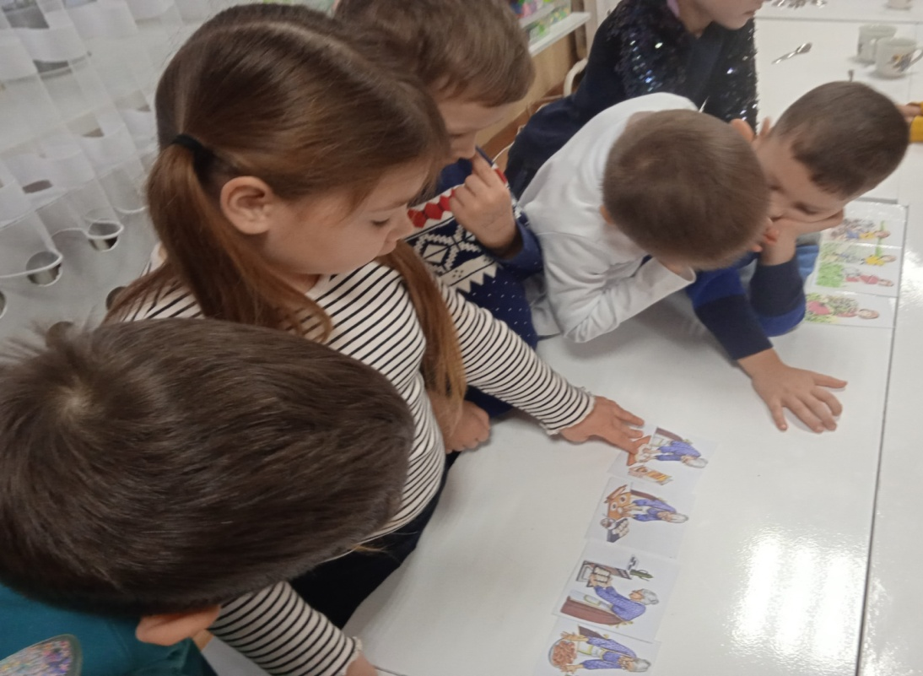
Путешествие по улице Ленина.
Цель: знакомить с родной улицей, с достопримечательностями,
памятниками культуры.
Материал: альбом фотографий улицы , иллюстрации и открытки с
изображением достопримечательностей.
Ход игры : Воспитатель показывает детям фотографии
достопримечательностей города, предлагает назвать их.
Дидактическая игра «Город и село»
Цели данной игры: дать детям представление о том, что такое Город и Село , чем они отличаются. Воспитывать у детей чувство любви к своей родине. Развивать память, логическое мышление, зрительное восприятие, внимание, обогащать словарный запас.
Ход игры
1 вариант: На столе лежат картинки. Надо найти те изображения, которые подходят к городу и те, которые - к деревне.
2вариант: Посмотреть на картинку, сказать, что на ней изображено, и к чему относится к городу или к селу, отталкиваясь от того, что изображено на картинке, придумать рассказ. 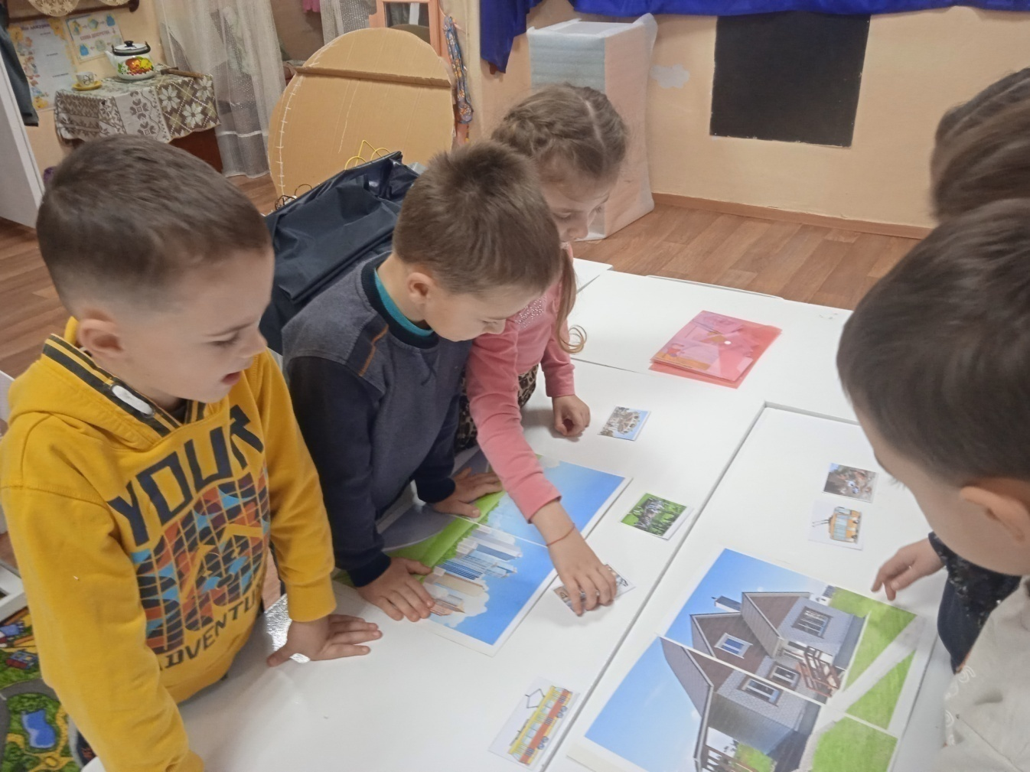
Дидактическая игра «Я беру и иду (еду)
Цель игры: закркпить знания детей о труде людей в городе и селе
Ход игры :на столе лежат картинки сложенные стопкой изображением вниз

Ребенок берет картинку рассматривает и говорит
- «Я беру…..и иду(еду)……»
Например
-Я беру корзину еду в село собирать виноград..

Для закрепления знаний детей о защитниках Родина

Можно использовать дидактическую игру

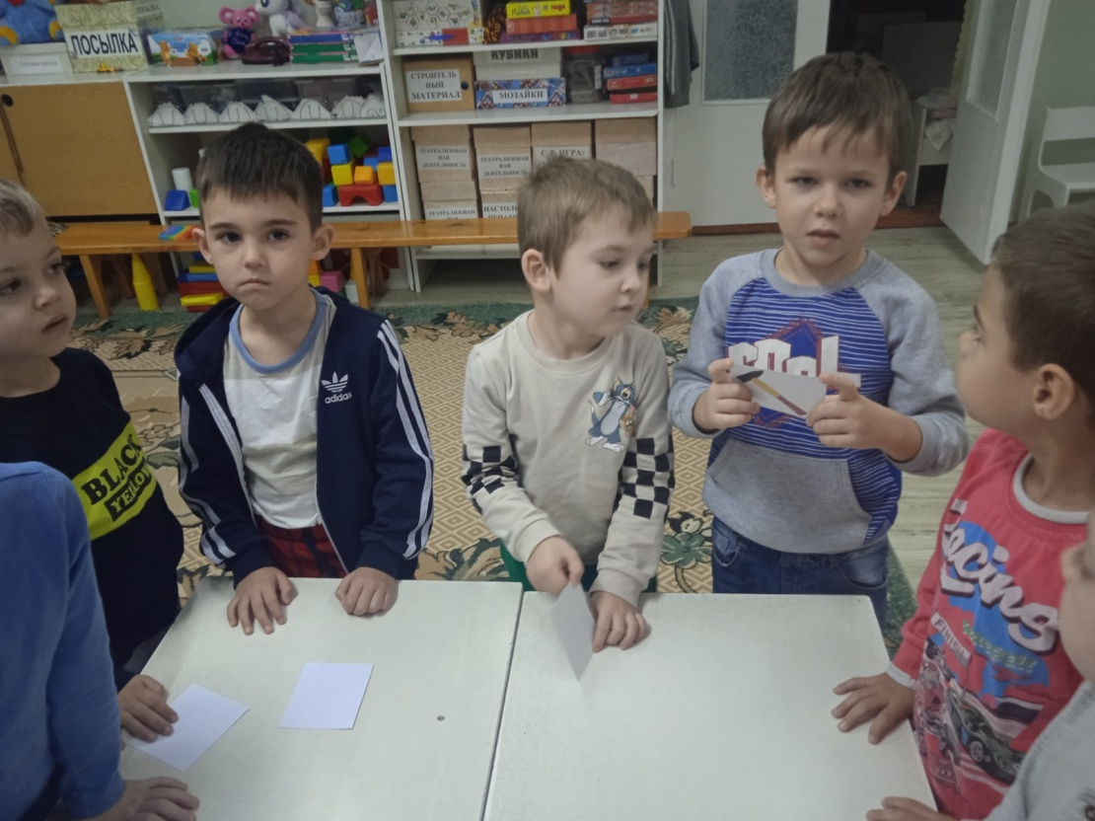

«Что нужно солдату для службы?»
Цель: Закрепить знания детей о военных их службе.
Задачи:
- обогащать словарный запас детей существительными: пилотка, шлем, парашют, фуражка, граната, бескозырка и т. д.;
- учить соотносить предметы, связанные с военной профессией;
- развивать связную речь, логическое мышление;
- воспитывать уважение, любовь и благодарность к людям военных профессий;
- развивать воображение, мышление, навыки словообразования.
Игровые действия: поиск нужных предметов.
Материал:
15 карт с изображением предметов .
Правила игры.
В игре могут участвовать от 11 до 15 детей. На столе расположены карточки. Дети должны выбрать те, которые необходимы солдату для службы и объяснить, зачем они нужны. Игра продолжается до тех пор, пока все дети не объяснять свой выбор.
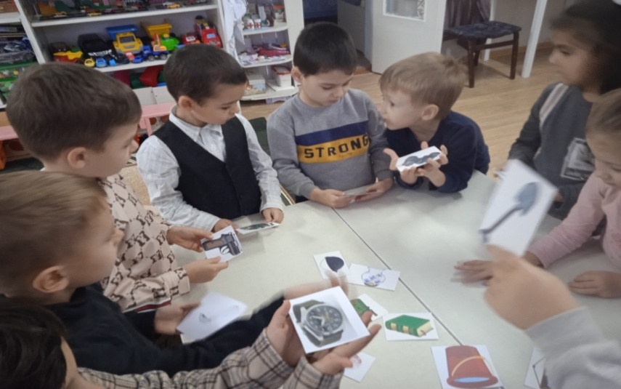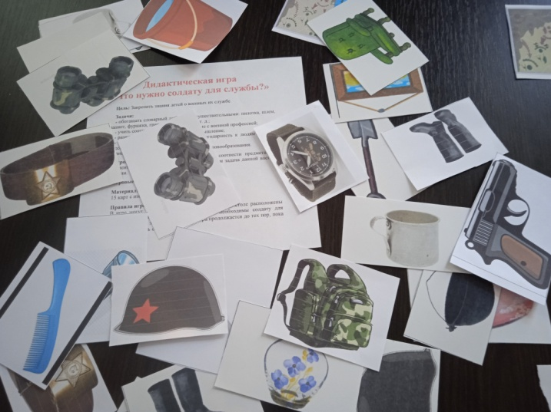

Для закрепление знаний о семье использую игры.
«Моих родителей зовут…»
Цель: закрепляем знания имени и отчества родителей, дедушек,
бабушек…
Материал: семейные фотоальбомы
Ход игры : дети, передавая друг другу мяч, быстро называют фамилию,
имя, отчество мамы и папы.
Дидактическая игра «Наши эмоции»
Цель: Учить детей выражать свои эмоции к тому или иному поступку.
Задачи: Учить детей подбирать смайлик соответственно картинке, другой вариант аналогичный где дети и Буратино чувствуют себя одинаково.
Ход игры:
1 вариант: Дети выбирают картинку, определяют своё отношение к ней и ставят смайлик соответствующий картинке.
2 вариант: Дети рассматривают картинки и подбирают те, где дети и Буратино чувствуют себя одинаково. 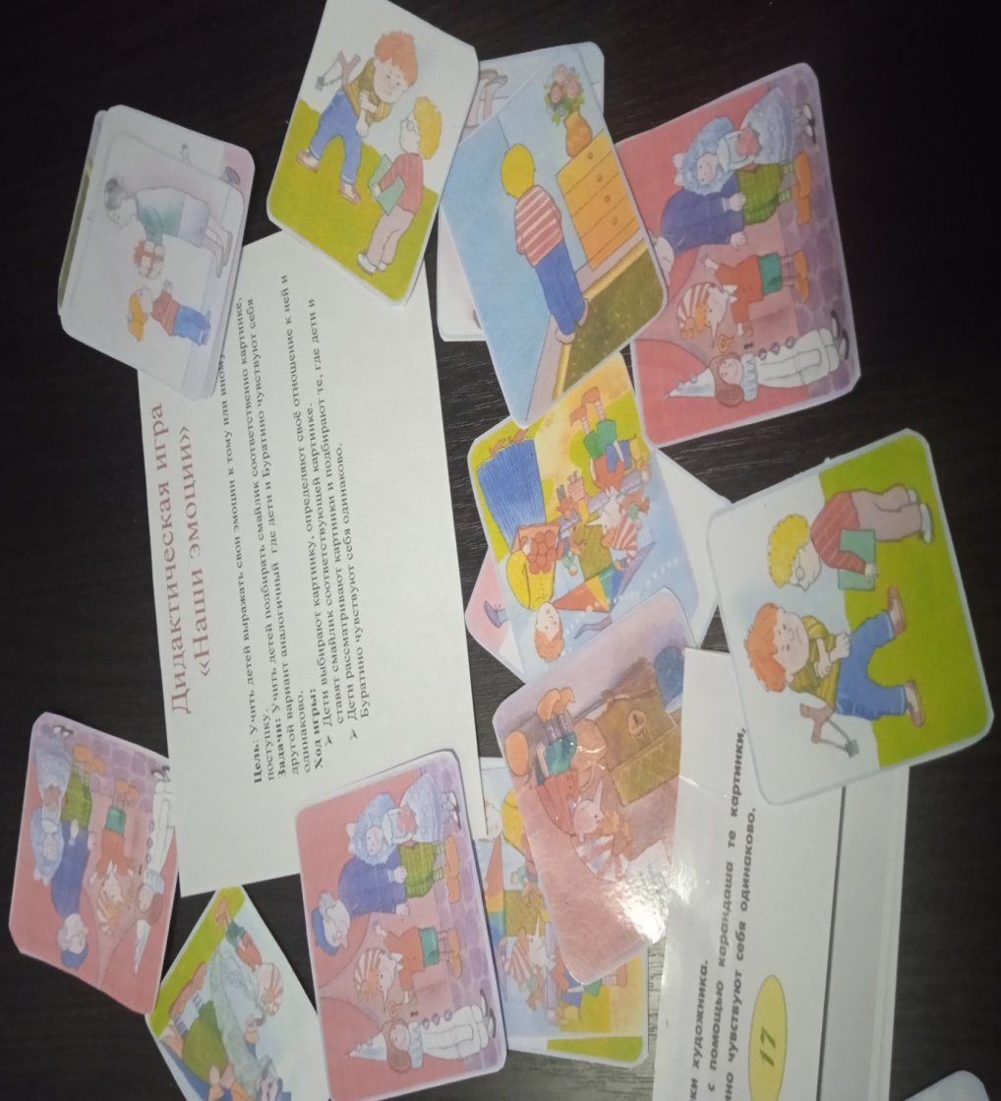

Отгадай профессию.
Цель: закреплять знания детей о профессиях. Формировать умения
разделять профессии на мужские и женские.
Материал: карточки с изображением людей разных профессий.
Ход игры : Взрослый перечисляет действия человека определенной
профессии, а дети отгадывают, что это за профессия.
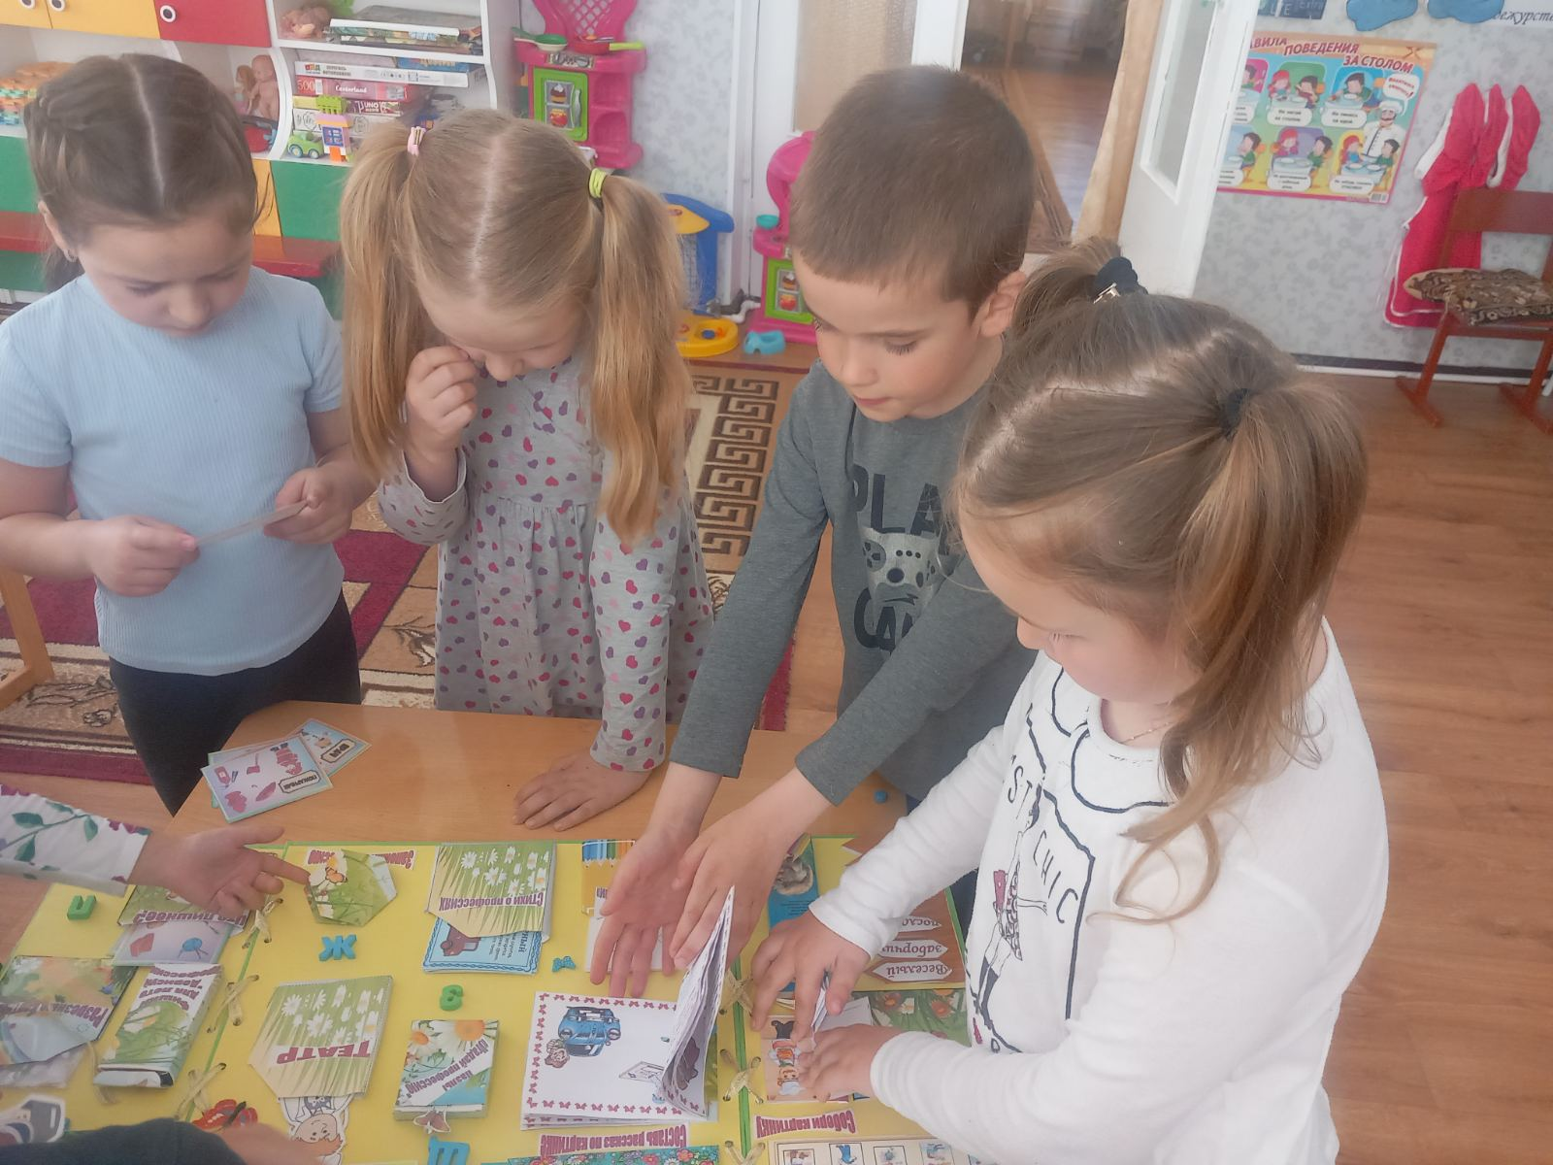

Скажи какой.
Цель: закрепление умения образовывать прилагательные от
существительных, формировать знания о национальных языках своей Родины,
развивать речь, логическое мышление.
Материал: Картинки и иллюстрации людей разных национальностей.

Для закрепления знаний детей о правах ребенка использую сказки

Дидактическая игра «Куб сказок»

Цель: закрепить знания детей о правах через сказку.
Право на имя
Цель: воспитание уважения к правам человека, способствование воспитанию правовой культуры, формирование представлений об имени, традициях именования людей в соответствии с возрастом и роли имени в жизни человека.
Ход игры: воспитатель уточняет знания детей о праве на имя, предлагает им вспомнить имена сказочных героев, найти персонажа, у которого нет имени и придумать, как его могут звать.

Право на семью
Цель: углубление представлений детей о семейном благополучии и о защите прав ребенка членами семьи.
Ход игры: воспитатель уточняет знания детей о праве на семью, предлагает им вспомнить сказки, в которых прослеживаются семейные отношения и найти иллюстрацию, в которой было нарушено право на семью.

Право на жизнь
Цель: формирование представлений о праве на жизнь.
Ход игры: воспитатель уточняет знания дошкольников о праве на жизнь, предлагает детям найти иллюстрации к сказкам, в которых нарушалось право героев на жизнь.

Право на жилище
Цель: формирование представлений о потребностях человека в жилье и праве на жилье.
Ход игры: воспитатель с детьми закрепляют названия жилищ сказочных героев, предлагает найти персонажам их жильё.

Право на бесплатное образование
Цель: расширение представлений детей о роли образования в жизни каждого человека.
Ход игры: воспитатель уточняет знания дошкольников о правах на бесплатное образование через сюжетную картинку, затем предлагает детям найти предметы к ней.
Право на охрану здоровья и мед. помощь
Цель: формирование у детей представлений о людях, которые обеспечивают сохранение и укрепление здоровья людей и животных.
Ход игры: воспитатель уточняет знания дошкольников о праве на охрану здоровья и медицинскую помощь через сюжетную картинку, затем предлагает детям найти к ней нужный вид транспорта.
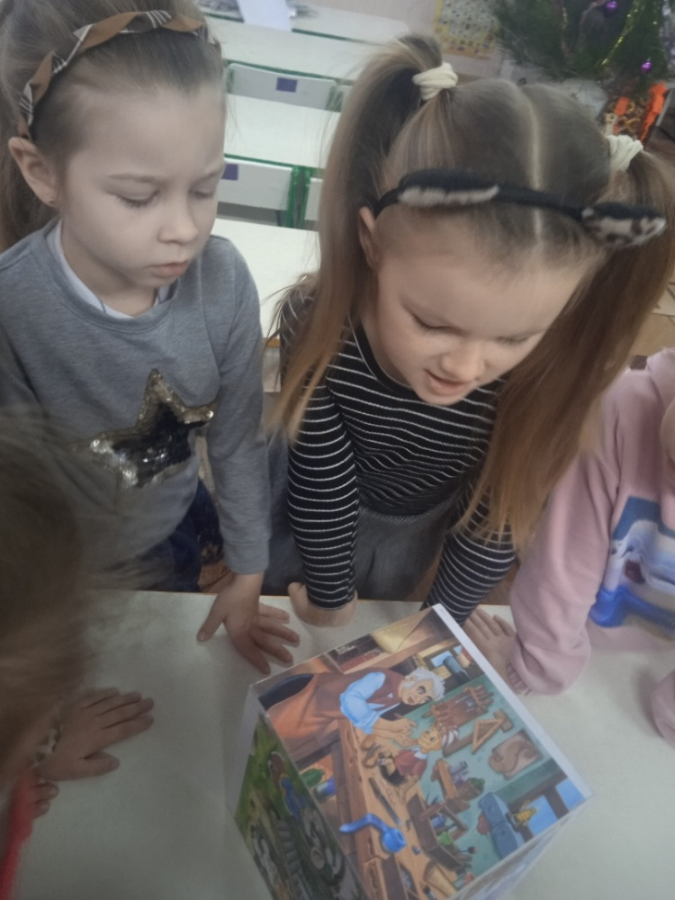
Скажи какая.
Цель: развивать логическое мышление, память, речь, формировать
навыки подбора определений, к слову.
Материал: карточки с изображением городов Приднестровья, флага, герба и т. д.
Ход игры : Воспитатель показывает карточку и предлагает назвать что
нарисована на ней одним и подобрать определения к нему:
Родина – огромная, могучая, красивая, бескрайняя и т.
Мы все такие разные
Цель: закрепить знания детей о человеке, знакомить с внешним
строением тела и его возможностями, развивать умение сравнивать и
устанавливать простейшие причинно- следственные связи, вызывать интерес к
познанию себя, воспитывать бережное отношение к себе и к окружающему миру.
Материал: картины и изображения человека (мужчины и женщины).
Ход игры : воспитатель показывает картинки с изображениями и
предлагает детям найти сходства и отличия.
Для закрепление знаний о празднике День космонавтики.
Проводим игру- пазлы
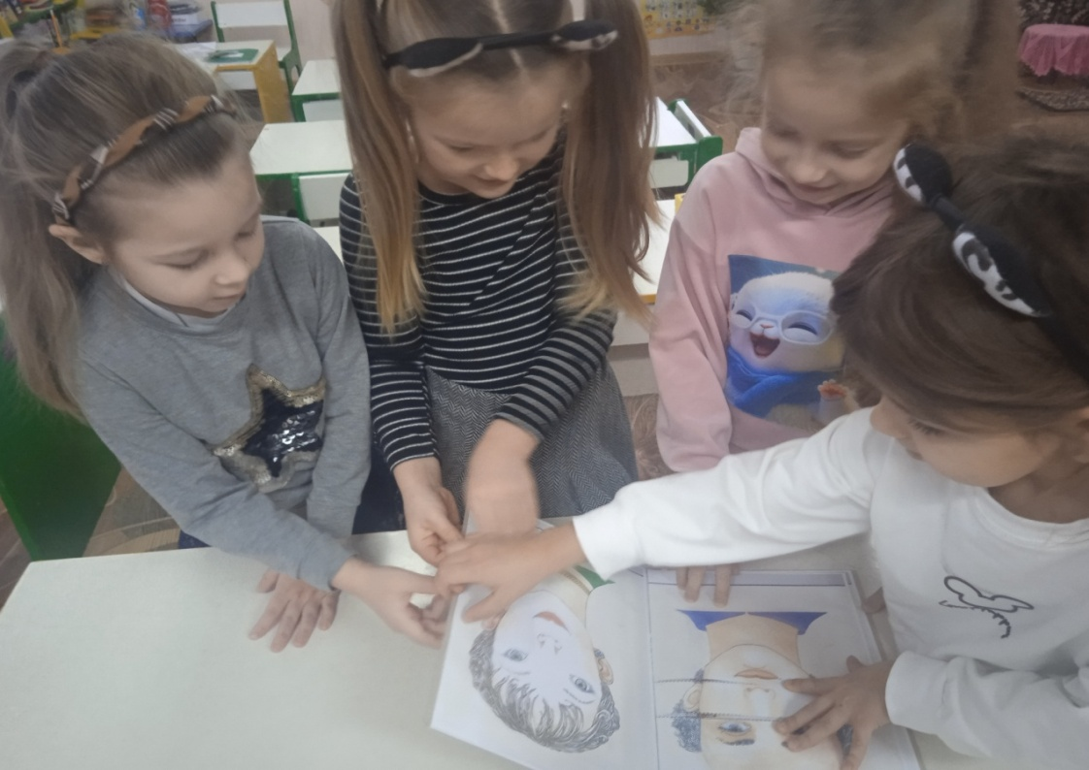
«Собери ракету»
Цель: развивать у детей сообразительность, память, закрепить умение соберать пазлы по образцу. Материал: пазлы с изображением ракеты и космонавта.
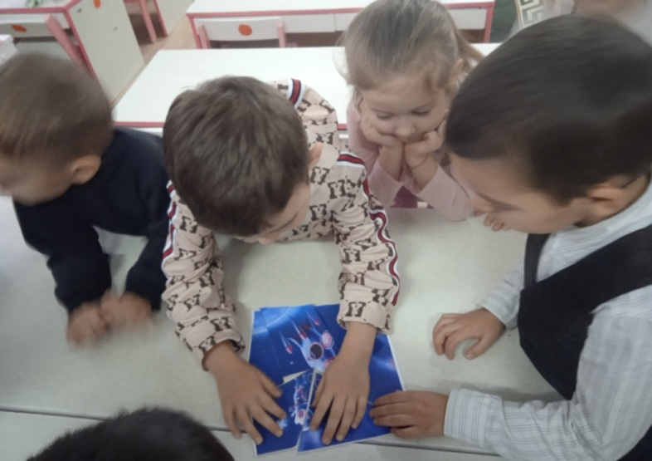

Подбери наряд кукле.
Цель: знакомить с национальной одеждой, прививать интерес к
национальной культуре, любовь к Родине, родному краю.
Материал: кукла, национальные костюмы для куклы, картинки и
иллюстрации с изображением народных костюмов русского, украинского, молдавского.
Дидактическая игра «Собери веночек»
Цели: прививать интерес к культуре и обычаям украинского народа

Задачи: учить правильно собирать изображение карты из отдельных частей, соотносить образ представления с целостным образом реального предмета, действовать путём выкладывания.
Ход игры:
На столах разложены ободки, цветочки, ленточки. Дети собирают свой веночек ориентируясь на свой вкус и творческое мышление.
Дидактическая игра «Пасхальное яичко»
Цель :закрепить знания детей о традиционных религиозных праздниках одним из которых является пасха.
Ход игры .На карточке нарисованы пасхальные крашанки разных узоров, ребенок ищет на столе крашанку и находит ей пару на карточке накрывая её, выигрывает тот игрок который быстрее закроет все карточки.
Дидактическая игра «Хорошо – плохо»
Цель: Формировать у детей представления о хороших и плохих поступках, поведении, умении правильно оценивать себя и других.
Задачи:
- Учить детей отличать хорошее поведение от плохого;
- Содействовать накоплению у детей опыта доброжелательных взаимоотношений с окружающими людьми и природой;
- Воспитывать отрицательное отношение к грубости, жадности;
- Воспитывать внимательное отношение и любовь к людям и окружающему миру;
- Развивать умение сотрудничать.
Игровой материал представляет собой карточки с изображением различных ситуаций, а также тучки с веселыми и грустными эмоциями
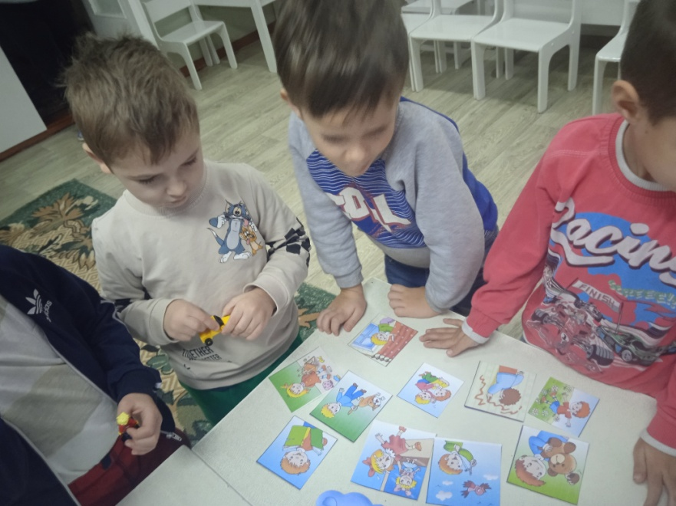

Дидактическая игра «Закрой все карточки»
Цель: посредством дидактической игры способствовать уточнению знаний детей по теме пожарная безопасность.
Задачи:
- совершенствовать знания детей по теме пожарная безопасность;
- развивать сообразительность умение самостоятельно решать поставленную задачу;
-содействовать проявлению и развитию в игре ассоциативно - образного и логического мышления, познавательной активности;
- воспитывать дружеские взаимоотношения между детьми, умение договариваться, помогать друг другу.
Количество игроков: четверо
Варианты игры «Закрой все карточки»
Ход игры: карточки - иллюстрации делятся между игроками, к ним же прилагаются маленькие аналогичные карточки - иллюстрации. Задача игроков выбрать из общего количества нужную карточку и накрыть картинку. Выигрывает тот игрок, который правильно и раньше других накроет все карточки.

Словесные игры по социально-нравственному воспитанию дошкольников

Игра «Щедрые подарки».
Цель: формирование способности к восприятию добра, справедливости и щедрости.
Распределение ролей: Один ребенок - Фея Щедрости.
Остальные дети получают разные буквы и запоминают их.
Ход игры:
Под музыку дети кружатся. Когда музыка обрывается, дети замирают.
«Фея Щедрости» дотрагивается до кого-нибудь своей волшебной палочкой. При этом ребенок называет свою букву. «Фея Щедрости» должна придумать, какой щедрый подарок на данную букву она приготовила.
Например, тому, у кого буква «З», она подарит зонтик, чтобы он не промок под дождем, или зайчика, чтоб он с ним играл. Если «Фея Щедрости» не может сама придумать какой-нибудь подарок, ей помогают те дети, которых она уже «оживила».
Игра «Верные друзья »
Цель: формирование представление о взаимопомощи и дружелюбии.
Ход игры:
Разделить комнату мелом или веревками на две части. Одна часть – суша, другая море. Дети берутся за руки и под музыку ходят по кругу.
Когда музыка обрывается, все останавливаются. Те дети из круга, которые оказались на «суше», должны спасти тех, кто оказался в «море». Для этого дети выполняют разные задания, которые предлагает им педагог.
Задача детей – быстрее спасти своих детей.
Игра «Как надо заботиться»
Цель: формирование представлений о добре, любви и заботе.
Ход игры:
Дети встают в круг. Педагог обходит круг и вкладывает в руки детей разных игрушечных зверей, а затем называет одного игрушечного зверя, например, кошку. Тот, у кого в руках оказывается кошка, выходит на середину круга и просит детей по очереди рассказать, как нужно заботиться о кошке. Ребенок в центре круга дарит свою игрушку тому, чей рассказ понравился ему больше.
Игра «Только хорошее»
Цель: формирование у детей представление о добре; развитие устной речи: творческого мышления, воображения.
Ход игры:
Педагог с мячом в руках встает перед детьми, просит их выстроиться в ряд, а затем каждому из них бросает мяч. Дети ловят мяч только тогда, когда воспитателем произносится какое-либо хорошее качество (правдивость, доброта, аккуратность).
В этом случае они делают шаг в сторону педагога. Если дети случайно «поймают плохое качество» (нетерпимость, жадность, злость), они делают шаг назад. Побеждает тот, кто первым дойдет до педагога. Этот человек становится ведущим.
Игра «Любимое качество»
Цель: развитие в детях понимания явлений действительности с позиций нравственно-этических норм.
Попросить детей сесть в круг и предложить им подумать о своем любимом качестве. Затем по очереди дети называют свое любимое качество.
Если какое-либо качество нравится большинству детей, этому качеству предлагается поселиться в группе. Ему выделяется красивый стул, который становится стулом доброты, заботливости, наблюдательности или храбрости.
В дальнейшем на стуле того или иного качества может посидеть любой ребенок, который хочет, чтобы в нем выросло это качество.
Также, если кто-либо из детей плохо себя ведет, плачет, плохо слушает, педагог предлагает ему посидеть на стуле того или иного качества.
Дети могут выбирать каждую неделю новое качество и предлагать ему поселиться в своей группе.
Игра «Колечко красоты»
Цель: помощь в формировании личности ребенка, его социальных и нравственных отношений с окружающим миром через развитие лучших качеств.
Ход игры:
Сказать детям, что у вас есть колечко красоты. Стоит направить колечко на любого человека, как в нем сразу же становится видно все самое красивое. Дети встают в круг и вытягивают сложенные ладошки вперед. Педагог незаметно вкладывает колечко кому-нибудь в ладошки. Потом дети хором кричат: «Колечко, колечко, выйди на крылечко». Получивший колечко выбегает на середину круга. Он должен прикоснуться к своим друзьям колечком и рассказать о том, что красивого он видит в них. Тот, кто больше всех увидел красивого в своих друзьях, получает колечко красоты в подарок.
Игра «Круг честности»
Цель: формирование социальные и нравственные отношения с окружающим миром через развитие лучших качеств – честности ребенка.
Ход игры:
Дети делятся на две команды.
Члены одной команды встают в круг и, взявшись за руки, поднимают их вверх. Это круг честности. Вторая команда встает в цепочку, друг за другом под веселую музыку вбегает и выбегает из круга честности подобно ручейку.
Когда музыка останавливается, дети, образующие круг честности, опускают руки и никого не выпускают из круга. Те, кто остались в круге, по очереди рассказывают о каких-либо честных поступках.
Затем команды меняются местами.
Игра «Палочка-выручалочка»
Цель: воспитание в детях чувства взаимопомощи и сотрудничества, развитие связной речи.
Ход игры:
Дети встают в круг и по очереди вспоминают какую-либо ситуацию, когда им нужна была помощь.
Например: плохое настроение, болел зуб, кто-то обидел, не купили новую игрушку. У педагога в руках красивая палочка-выручалочка.
Когда первый ребенок расскажет о своей проблеме, педагог говорит: «Палочка-выручалочка, помогай! Друга из беды выручай!». Тот из детей, кто знает, как помочь другу в беде, поднимает руку, и педагог передаёт ему палочку-выручалочку. Этот ребенок прикасается палочкой к своему другу и рассказывает, как можно помочь ему.
Если никто из детей не знает, как помочь своим друзьям, педагог сам прикасается палочкой-выручалочкой к тому или иному человеку и рассказывает детям, как можно выручить друга из беды.
Игра «Жизнь в лесу»
Цель: воспитание нравственно-волевых качеств личности у детей старшего дошкольного возраста.
Ход игры:
Воспитатель (садится на ковер, рассаживая вокруг себя детей): Представьте себе, что вы оказались в лесу и говорите на разных языках. Но вам надо как-то общаться между собой. Как это сделать? Как спросить о чем-нибудь, как выразить свое доброжелательное отношение, не проронив ни слова? Чтобы задать вопрос, как дела, хлопаем своей ладонью по ладони товарища (показ). Чтобы ответить, что все хорошо, наклоняем голову к его плечу; хотим выразить дружбу и любовь - ласково гладим по голове (показ). Готовы?
Тогда начали. Сейчас раннее утро, выглянуло солнышко, вы только что проснулись...
Дальнейший ход игры педагог разворачивает произвольно, следя за тем, чтобы дети не разговаривали между собой. Общение без слов исключает ссоры, споры, договоры и т.д.
Заключение
Исходя из вышеизложенного можно сделать выводы -задача педагогов
состоит в том, чтобы помочь детям в полной мере понять, осмыслить символы,
их происхождение, значение, образы, функции.
Дидактическая игра содержит в себе большие возможности в социально-нравственном воспитании и при правильном руководстве педагогов может
успешно решать задачи воспитания детей дошкольного возраста.
В результате систематического использования дидактических игр у
воспитанников наблюдается :
- положительное отношение к родному краю;
- улучшение взаимопонимания между детьми, родителями, бабушками,
дедушками (укрепление внутрисемейных связей);
- уважение к символике страны, гордости за принадлежность к своей
стране и ее народу;
- активизация родителей в совместных мероприятиях по патриотической
тематике;
- обогащение предметно - развивающей среды группы и детского сада;
- повышение компетентности воспитателя по патриотическому
воспитанию дошкольников
Таким образом, дидактические игры оказывают большую помощь в
формировании социальных качеств дошкольников. В дидактических играх
развивается сообразительность, умение самостоятельно решать поставленную
задачу, согласовывать свои действия с действиями ведущего и других
участников игры. Работу по данной теме я обязательно буду продолжать,
пополняя картотеку дидактических игр по социально-нравственному
воспитанию дошкольников, изучать передовой опыт и внедрять инновационные
технологии.

Список литературы
ПРОГРАММА
АИСТЕНОК.
1. Н. Е. Веракса, Т. С. Комарова. Основная образовательная
программа «От рождения до школы». Мозайка-синтез, Москва 2016г.
2. В. Н. Косарева «Народная культура и традиции» Занятия с детьми
3-7 лет Издательство «Учитель» Волгоград 2011 год.
3. Т. С. Бондаренко «Дидактические игры в детском саду».
4. М. Д. Маханева Нравственно - патриотическое воспитание
дошкольников. Методическое пособие. Сфера, 2010 год.
5. Н. Г. Комратова, Л. Ф. Грибова. Патриотическое воспитание детей
4-6 лет Методическое пособие. Москва, 2007 год
6. Е. К. Ривина.Знакомим дошкольников и
младших школьников с государственными символами. М., 2002
7. Интернет – ресурсы

Приложение№1
Перспективное планирование непосредственной образовательной
деятельности старших дошкольников.

Сентябрь | Тематика занятий
Октябрь | 1.«Давайте познакомимся»  2. «Земля – наш общий дом»  3.«Наша –Родина Приднестровье»  4. «С чего начинается Родина?»
Ноябрь | 1. «Малая родина. За что мы любим свой посёлок»  2.«Природа родного края»  3.«Известные люди Приднестровья»  4. «История возникновения народного костюма»
Декабрь | 1. «Моя семья»  2. «Я и мое имя»  3.«Мои добрые дела»  4.«Новый год у ворот»
Январь | 3.«Рождественские святки»  4. «Играем в разные национальные игры»  1.«Забавы вокруг печки»  2. «Празднуем Масленицу»  3. «Есть такая профессия – Родину защищать»
Февраль | 1. «Наши эмоции»  2. «Национальные костюмы народов Приднестровья»  3. «Права ребенка»  4. «Есть такая профессия Родину защищать»
Март | 1. «Мэрцишор» -встречаем весну  2. «Моя мама лучшая на свете» 3. «Народные промыслы» 4. «Как живут в деревне, городе?»
Апрель | 1.«Многонациональная Родина»  2. «День космонавтики»  3.«Отмечаем Пасху»  4. «Что такое героизм?»
Май | 1. «День Победы»  2. «Безопасность»  3. «Мы – патриоты»  4. «Времена года»

Приложение № 2
Консультация для воспитателей
«Дидактические игры, как средство социально нравственного воспитания старших дошкольников»
Актуальной задачей в настоящее время является воспитание у дошкольников социально – нравственных качеств: самостоятельности, организованности, настойчивости, ответственности, дисциплинированности.
Формирование нравственно-волевой сферы – важное условие всестороннего воспитания личности ребенка. От того, как будет воспитан дошкольник в нравственно-волевом отношении, зависит не только его успешное обучение в школе, но и формирование жизненной позиции.
Недооценка важности воспитания волевых качеств с ранних лет приводит к установлению неправильных взаимоотношений взрослых и детей, к излишней опеке последних, что может стать причиной лени, несамостоятельности детей, неуверенности в своих силах, низкой самооценки, иждивенчества и эгоизма.
Были поставлены следующие задачи по нравственному воспитанию детей:
1. Воспитывать дружеские взаимоотношения между детьми, привычку играть, трудиться, заниматься сообща; формировать умение договариваться, помогать друг другу; стремление радовать старших хорошими поступками.
2. Воспитывать уважительное отношение к окружающим людям. Объяснять детям, что не следует вмешиваться в разговор взрослых; учить слушать собеседника и без надобности не перебивать его.
3. Воспитывать заботливое отношение к малышам, пожилым людям; учить помогать им.
4. Формировать такие качества, как отзывчивость, справедливость и скромность.
5. Развивать волевые качества: умение ограничивать свои желания, преодолевать препятствия, стоящие на пути достижения цели, подчиняться требованиям взрослых и выполнять установленные нормы поведения, в своих поступках следовать положительному примеру.
6. Формировать самооценку своих поступков, учить доброжелательно оценивать поступки других людей.
7. Воспитывать стремление выражать свое отношение к окружающей действительности.
8. Формировать умение спокойно отстаивать свое мнение.
9. Воспитывать желание познавать культуру своего народа (через сказки, пословицы, поговорки, произведения народного декоративного творчества, формировать бережное отношение к ней.
10. Воспитывать уважительное отношение к культуре других народов.
Используя дидактическую игру в воспитательно-образовательном процессе, через ее правила и действия у детей формируются корректность, доброжелательность, выдержку.
Игра – одно из наиболее эффективных средств нравственного воспитания дошкольника в семье. Используя дидактическую игру в воспитательно-образовательном процессе, через ее правила и действия у детей формируются корректность, доброжелательность, выдержка.
В дошкольном возрасте игра является тем видом деятельности, в котором формируется личность, обогащается ее внутреннее содержание, Основное значение игры, связанной с деятельностью воображения, состоит в том, что у ребенка развиваются потребность в преобразовании окружающей действительности, способность к созиданию нового.
У дошкольников формируются нравственные представления о бережном отношении к окружающим их предметам, игрушкам как продуктам труда взрослых, о нормах поведения, о взаимоотношениях со сверстниками и взрослыми, о положительных и отрицательных качествах личности.
В воспитании нравственных качеств личности ребенка особая роль принадлежит содержанию и правилам игры. Большинство дидактических игр является коллективными. Наличие правил создает условия для самоорганизации детей, а это в свою очередь основа для формирования правильного поведения и отношений среди людей.
.Воспитание желания играть со сверстниками — важный момент в формировании социальной активности. Так развивается общение, на основе которого формируются многие качества: товарищество, дружелюбие, взаимопомощь, соперничество и др.
В этот период закладываются основы таких важных качеств, как честность, целеустремленность, настойчивость, способность преодолевать горечь неудачи, умение радоваться не только своему успеху, но и успеху товарищей.
Содержание дидактических игр формирует у детей правильное отношение к явлениям общественной жизни, природе, предметам окружающего мира, систематизирует и углубляет знания о Родине, Армии, людях разных профессий и национальностей, представление о трудовой деятельности. Тесная связь воспитания с жизнью приднестровского народа- источник направленности воспитания.
У дошкольников формируются нравственные представления о бережном отношении к окружающим их предметам, игрушкам, как продуктам труда взрослых, о нормах поведения, о взаимоотношениях со сверстниками и взрослыми, о положительных и отрицательных качествах личности. В воспитании нравственных качеств ребёнка особая роль принадлежит содержанию и правилам игры.. Наблюдая за поведением детей в играх, воспитатель отмечает их поступки. Например, играя в какую-либо настольную игру, один из играющих всё время выигрывает. Затем ему становится неинтересно играть, и он хочет бросить игру. «Давай ещё раз сыграем,- просит его товарищ. -Пожалуйста, Дима, поиграй ещё немного». И Дима снова включается в игру, помогает товарищу советом, как надо играть, чтобы стать победителем. Наконец, тот тоже стал победителем в игре. Оба довольны.
В играх с предметами используются игрушки и реальные предметы, Играя с ними, дети учатся сравнивать, устанавливать сходство и различие предметов. Ценность этих игр в том, что с их помощью дети знакомятся со свойствами предметов и ихпризнаками: цветом, величиной, формой, качеством. В играх решают задачи на сравнение, классификацию, установления последовательности в решении задач. По мере овладения детьми новыми знаниями о предметной среде задания в играх усложняются: ребята упражняются в определении предмета по какому-либо одному качеству, объединяют предметы по этому признаку (цвету, форме, качеству, назначению и др., что очень важно для развития отвлеченного, логического мышления.
В старшей группе используют такие предметы, в которых разница между ними становится менее заметной. В играх с предметами дети выполняют задания, требующие сознательного запоминания количества и расположения предметов, нахождения соответствующего предмета. Играя, дети приобретают умения складывать целое из частей, нанизывать предметы (шарики, бусы, выкладывать узоры из разнообразных форм.
Игры с природным материалом (семена растений, листья, разнообразные цветы, камушки, ракушки) применялись при проведении таких дидактических игр, как "Чьи это детки?", "От какого дерева лист?", "Собери букет из осенних листьев", и др. которые организовывались и во время прогулки, непосредственно соприкасаясь с природой. В таких играх закрепляются знания детей об окружающей их природной среде, формируются мыслительные процессы (анализ, синтез, классификация) и воспитывается любовь к природе, бережное к ней отношение.
К играм с предметами относятся сюжетно-дидактические игры и игры-инсценировки. В сюжетно-дидактической игре дети выполняют определенные роли, продавца, покупателя в играх типа "Магазин", пекарей в играх "Пекарня" и др. Игры-инсценировки помогают уточнить представления о различных бытовых ситуациях, литературных произведениях "Путешествие в страну сказок", о нормах поведения "Что такое хорошо и что такое плохо?".
Настольно-печатные игры – интересное занятие для детей. Они разнообразны по видам: парные картинки «Чей малыш», «Кто в домике живет», лото «Зоопарк»,«Магазин», домино «Огород». Различны и развивающие задачи, которые решаются при их использовании.
Словесные игры построены на словах и действиях играющих. В таких играх дети учатся, опираясь на имеющиеся представления о предметах, углублять знания о них. Так как в этих играх требуется использовать приобретенные ранее знания в новых связях, в новых обстоятельствах. Дети самостоятельно решают разнообразные мыслительные задачи; описывают предметы, выделяя характерные их признаки; отгадывают по описанию; находят признаки сходства и различия; группируют предметы по различным свойствам, признакам. "Отгадай-ка?", "Магазин", "Да – нет" и др. игры, используемые для развития у детей умения сравнивать, сопоставлять, делать правильные умозаключения: "Похож – не похож", "Кто больше заметит небылиц?". Игры, с помощью которых развивается умение обобщать и классифицировать предметы по различным признакам, объединены в третьей группе: "Кому что нужно?", "Назови три предмета", "Назови одним словом", и др. игры на развитие внимания, сообразительности, быстроты мышления, выдержки, чувства юмора: "Испорченный телефон", "Съедобное –несъедобное»", "Летает – не летает" и др.
Игра создаёт положительный эмоциональный подъём, вызывает хорошее самочувствие и вместе с тем требует определённого напряжения нервной системы. Двигательная активность детей во время игры развивает мозг ребёнка. Особенно важны игры с дидактическими игрушками, в процессе которых развивается и укрепляется мелкая мускулатура рук, что также благоприятно сказывается на умственном развитии детей, на подготовке руки ребёнка к письму, к изобразительной деятельности. Многие дидактические игры формируют культурно- гигиенические навыки. В игре дети ярко выражают социальные чувства, стремятся делать всё сообща. Игра укрепляет коллективные эмоции, коллективные переживания. В играх проявляются и такие черты характера ребёнка, которые могут служить примером для других: товарищество, отзывчивость, скромность, честность. Так, с помощью игр выявляются индивидуальные особенности детей, посредством этих же игр педагог устраняет нежелательные проявления в характере своих воспитанников.
Обучение дидактическим играм в старшей группе проводилось в системе и в тесном контакте с семьей. Таким образом, можно сделать вывод, что игра, как ведущая деятельность дошкольника имеет важнейшее значение в формировании личности. Каждый вид игры оказывает влияние на нравственное развитие ребенка дошкольника.

Приложение №3

Консультация для родителей
Использование дидактических игр в социально-нравственном воспитании детей дошкольного возраста
В настоящее время воспитание нравственных начал становится актуальным, которое подразумевает воспитание дружеских взаимоотношений между детьми, привычку играть, трудиться, заниматься сообща; формирование умений договариваться, помогать друг другу; стремление радовать старших хорошими поступками. Сюда же можно отнести воспитание уважительного отношения к окружающим людям; заботливого отношения к младшим, старшим; умения помогать им. Развитие волевых качеств - таких как умение, ограничивать свои желания, преодолевать трудности, подчиняться требованиям взрослых и выполнять установленные в обществе нормы поведения, в своих поступках следовать положительному примеру. Формирование самооценки своих поступков, доброжелательная оценка поступков других людей, умение спокойно отстаивать свое мнение, обогащение словаря формулами словесной вежливости, желание познавать культуру своего народа и бережного отношения к ней, а так же воспитание уважительного отношения к культуре других народов – это критерии нравственного воспитания.
Важным условием всестороннего воспитания личности ребенка - является формирование нравственно-волевой сферы. От того как, будет воспитан дошкольник в нравственно-волевом отношении, зависит не только его успешное обучение в школе, но и формирование жизненной позиции в дальнейшем.
Прекрасным средством воспитания нравственных начал является игра, где ребенок учится проявлять чуткое отношение к сверстникам, быть справедливым, соблюдать правила, уступать в случае необходимости, помогать в беде и т. д. Среди всего многообразия игр для дошкольников особое место принадлежит дидактическим играм. Дидактические игры - это разновидность игр с правилами, специально используемых для воспитания и обучения детей, которые направлены на решение конкретных задач обучения детей, но в то же время в них проявляется воспитательное влияние игровой деятельности. В дидактических играх можно привить ребенку этнокультурные ценности, познакомиться с элементами культуры.
Дети 5-7лет приобретают первые знания (фрагментарные, несистематические) о своей этнической принадлежности. В этом возрасте можно предложить им дидактические игры: «Выложи орнамент», «Укрась платье» на закрепление знаний о геометрических фигурах и цветах, «Найди пару». Так же можно использовать игры «Путешествие в страну вещей», « Из чего сшита одежда», «Чудо -вещи вокруг нас». Для закрепления знаний детей о предметах быта, орудиях труда можно использовать игру «Для чего нужны предметы?» На прогулках можно проводить с детьми словесные игры: «Рыба, птица, зверь», «Угадай по описанию», «Деревья нашего города», «С какого дерева ветка» и другие. Цикл дидактических игр по родному городу «Узоры родного города», «Не ошибись», «Путешествие по городу», (достопримечательности города), «Где находится памятник?», «Собери целое», «Загадки о городе», «Так бывает или нет?» помогают в развитии любви к родному городу, принадлежности к своему народу. Много словесных игр можно использовать при воспитании нравственных чувств. Например, игры «Вкусные слова» (ребенок с закрытыми глазами определяет, кто сказал вежливое слово), «Цветок красивых слов» (дети вставляют свои лепестки, произнося волшебное слово), «Река вежливости» (дети парами строятся друг за другом, ребенок без пары встает впереди, произнося волшебное слово, выбирает себе пару), «Кто больше скажет?» (волшебных слов), «Поделись улыбкой», «Меняемся местами» (те, кто маму, папу любит; кто бабушке, дедушке помогает и т.д.), «Похвали соседа», «Моя игрушка рассказывает обо мне», «Люблю своих близких» (ребенок только движениями показывает, как любит своих близких). Посредством дидактических игр с элементами национальных игр, сказок, песен рассказов можно решить сразу несколько задач. С одной стороны, дидактические игры раскрывают большие возможности для умственного, нравственного и эстетического воспитания детей, а с другой позволяют детям приобщиться культуре разных народов.
Воспитание на народных традициях способствует формированию межнациональной толерантности, что на сегодняшний день является актуальным.
Народные игры являются неотъемлемой частью нравственного воспитания дошкольников, которые вобрали в себя лучшие национальные традиции. В них отражается образ жизни людей, их труд, быт, национальные устои, умение проявлять смекалку, выдержку, находчивость. Народные (подвижные) игры включаются в разные виды деятельности детей и оказывают существенное влияние на формирование умственных, нравственных и эстетических качеств личности, прежде всего игры соревновательного характера, с определенными правилами, где каждый играющий учится: к совместным и согласованным действиям, уважению всеми принятых условий игры, справедливо оценивать собственные результаты и результаты сверстников. Особенность народных игр в том, что они, имея нравственную основу, учат детей обретать гармонию с окружающим миром, формируется уважительное отношение к культуре людей разных национальностей, проживающих в стране. По содержанию народные игры лаконичны, выразительны и доступны ребенку, сочетающие в себе духовное богатство, моральную чистоту, физическое совершенство и крепкое здоровье. В игре дети знакомятся с особенностью её проведения, с народным фольклором: песенки, считалки т.д., с обычаями, традициями, праздниками, особенностью народных костюмов. Например, использование русских народных игр позволяет нам донести до детей самобытность русского народа, колорит его обычаев, своеобразие русского языка, сформировать интерес к русской народной культуре, к ее традициям. В повседневной жизни, особенно на прогулках, можно играть с детьми в так называемые дворовые игры: «Салочки», «Море волнуется», «Краски», «Фанты», «Гуси-лебеди», «У медведя во бору». Перед проведением игр разных народов мы рассказываем о культуре и быте того или иного народа. В конце игры следует положительно оценить поступки тех детей, кто проявил смелость, ловкость, выдержку и взаимопомощь.
Уважаемы родители! Помните о том, что нравственные качества нельзя воспитать, лишь разъясняя ребенку, что хорошо, а что плохо, нельзя научить его быть добрым так же, как научить читать или выполнять математические действия. Малыш может прекрасно знать, что нужно сочувствовать чужой беде, но не сделать даже попытки помочь попавшему в беду, знать, что лгать стыдно, но говорить неправду и т. п. Необходимо, чтобы ребенок с малых лет упражнялся в нравственных поступках в доступной ему деятельности. Наиболее эффективной является игра, формируя не только представления о должном поведении или коммуникативные навыки, а прежде всего нравственные чувства.

Бондаренко А.К. Дидактические игры в детском саду. – М., 1991.
Борисова Н.О нравственном воспитании дошкольников// Дошкольное воспитание. – 1988. - №5.
Виноградова А.М. Воспитание нравственных чувств у старших дошкольников. – М., 1989.

